咸阳逸清生物科技有限公司
咸阳市城区餐厨废弃物资源化利用
和无害化处理工程项目
竣工环境保护验收监测报告

（固废部分）

建设单位：咸阳逸清生物科技有限公司
编制单位：西安鑫能环保科技有限公司

二〇一九年三月

建设单位法人代表: （签字）
编制单位法人代表: （签字）
项目负责人: 陈国瑜
报告编写人：陈国瑜

建设单位：咸阳逸清生物科技有限公司（盖章）  电话：15596733791  传真：/  邮编：712000  地址：西咸新区秦汉新城高干渠以北，咸阳市城市生活垃圾填埋场配套弃土场以西区域 | 编制单位：西安鑫能环保科技有限公司（盖章）  电话：029-89576069  传真：/  邮编：710000  地址：西安市碑林区边家村水文巷4号陕西省地震局院内

目 录
1项目概况 4
2验收监测依据 5
3项目建设情况 6
3.1地理位置及平面布置 6
3.2建设内容 8
3.3主要原辅材料及燃料 10
3.4水源及水平衡 14
3.5生产工艺 15
3.6项目变动情况 19
4环境保护设施 22
4.1污染物治理/处置设施 22
4.2其他环境保护设施 26
4.3环保设施投资及“三同时”落实情况 26
5建设项目环境影响报告书主要结论与建议及其审批部门审批决定 27
5.1环境影响报告书主要结论及建议 27
5.2审批部门审批决定 29
6验收执行标准 30
7验收监测内容 31
7.1环境保护设施调试运行效果 31
8验收监测结果 31
8.1生产工况 31
8.2环保设施调试运行效果 31
9验收监测结论 32
9.1污染物排放情况 32
9.2要求和建议 33

1项目概况
项目名称：咸阳市城区餐厨废弃物资源化利用和无害化处理工程项目
建设单位：咸阳逸清生物科技有限公司
建设性质：新建
建设地点：陕西省咸阳市高干渠以北、咸阳市城市生活垃圾填埋场配套废弃土场以西区域
项目实际总投资：10900万元
建设时段：2013年9月~2018年6月
验收范围与内容：该项目预处理车间、固液分离车间、除臭车间、污水处理车间、沼气储柜、沼气脱硫车间、蒸汽锅炉、消防水池及办公楼等。沼气制备天然气系统实际未运行，不在本次验收范围内，后期若运行另行验收。
项目概况：咸阳逸清生物科技有限公司投资10900万元建设咸阳市城区餐厨废弃物资源化利用和无害化处理工程项目，项目位于陕西省咸阳市高干渠以北、咸阳市城市生活垃圾填埋场配套废弃土场以西区域，本项目于2013年9月开始建设，于2018年6月建成投入运行，项目设计日处理餐厨废弃物100t。项目总占地面积20160m²，总建筑面积6436m²，项目主要建设内容为预处理车间、固液分离车间及堆肥车间、除臭车间、污水处理车间、沼气储柜、沼气脱硫车间、蒸汽锅炉、消防水池及办公楼等。
咸阳逸清生物科技有限公司于2012年3月委托西安地质矿产研究所编制《咸阳市城区餐厨废弃物资源化利用和无害化处理工程项目环境影响报告书》，该单位于2012年8月完成了《咸阳市城区餐厨废弃物资源化利用和无害化处理工程项目环境影响报告书》，并于2012年8月28日取得了《咸阳市城区餐厨废弃物资源化利用和无害化处理工程项目环境影响报告书》的批复（咸环批复[2012]157号）。
咸阳逸清生物科技有限公司于2018年10月委托西安鑫能环保科技有限公司对该项目进行竣工环境保护验收。收到委托后，我公司立即组织专业技术人员赴现场进行勘察、调查工程概况、收集有关资料，认真分析项目工程特点并对周围环境进行调查。并根据国家有关文件和技术规范于2018年10月13日编制了咸阳市城区餐厨废弃物资源化利用和无害化处理工程项目竣工环境保护验收监测方案，委托西安普惠环境检测技术有限公司依据验收监测方案于2018年10月30日至11月01日、12月22日-25日进行了现场采样分析、监测。在此基础上，我公司根据国家有关文件和技术规范编制了《咸阳逸清生物科技有限公司咸阳市城区餐厨废弃物资源化利用和无害化处理工程项目竣工环境保护验收监测报告》。

2验收监测依据
1、《中华人民共和国环境保护法》，2015年1月1日起实施；
2、国务院关于修改《建设项目环境保护管理条例》（国务院令第682号），2017年10月1日起施行；
3、环保部关于发布《建设项目竣工环境保护验收暂行办法》的公告，国环规环评[2017]4号，2017.11.22；
4、环保部关于发布《建设项目主要污染物排放总量指标审核及管理暂行办法》的通知，环发[2014]197号，2014.12.30；
5、生态环保部公告关于发布《建设项目竣工环境保护验收技术指南 污染影响类》的公告，公告2018年第9号，2018年5月15日；
6、《排污单位自行监测技术指南 总则》（HJ819-2017），2017年06月01日；
7、《关于印发环评管理中部分行业建设项目重大变动清单的通知》（环办【2015】52号）；
8、《咸阳逸清生物科技有限公司咸阳市城区餐厨废弃物资源化利用和无害化处理工程项目环境影响报告书》（西安地质矿产研究所，2012.08）；
9、咸阳市环境保护局《关于咸阳逸清生物科技有限公司咸阳市城区餐厨废弃物资源化利用和无害化处理工程项目环境影响评价执行标准的批复》（咸环批复[2012]157号）；
10、《咸阳逸清生物科技有限公司咸阳市城区餐厨废弃物资源化利用和无害化处理工程项目监测报告》，PHJC-201810-ZH52。
11、咸阳逸清生物科技有限公司咸阳市城区餐厨废弃物资源化利用和无害化处理工程项目环境影响报告书竣工环境保护验收委托书。
12、咸阳逸清生物科技有限公司提供的其他资料。

3项目建设情况

3.1地理位置及平面布置
地理位置：本项目位于陕西省西咸新区秦汉新城高干渠以北、咸阳市城市生活垃圾填埋场配套废弃土场以西区域，坐标为：N34°29′55.73″、E108°29′34.7″。项目区南边为西环路，北边为土崖，土崖高出建设项目约6m，土崖上方为空地，500m内无建构筑物，东边为正建陵园，西边为南留工贸有限公司。交通运输十分便利，项目地理位置图见图3.1-1。

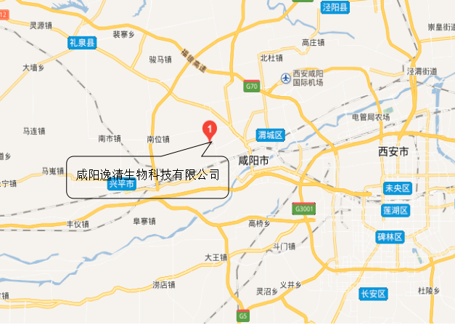

图3.1-1 地理位置图
平面布置：项目公司综合楼设在南侧中部；锅炉房设在综合楼西侧；厌氧罐设在综合楼东侧；东侧由南至北依次为厌氧罐和压缩装置；西侧由南至北依次为锅炉房、预处理车间、固液分离车间及堆肥车间、污水处理车间、污水处理池。
厂区主要生产厂房设有环形消防道路、厂区主干道6m，次干道4m，主干道直通厂外的西环路。厂区四周设有非燃烧实体围墙。在厂区南侧设有人流物流共2个出入口。项目四邻关系见图3.1-2，厂区平面布置见图3.1-3。

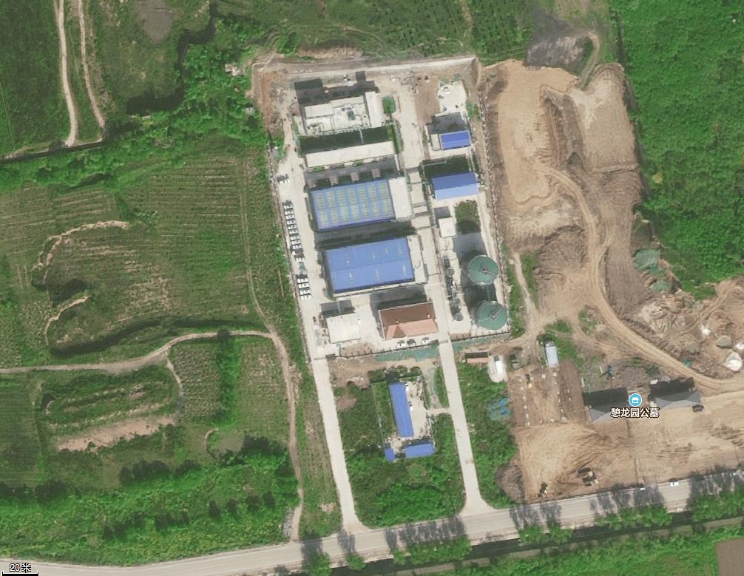
土 崖

陵

园

南留工贸有限公司（在建）

本项目地

施工临建房

西 环 路
图3.1-2 建设项目四邻关系图

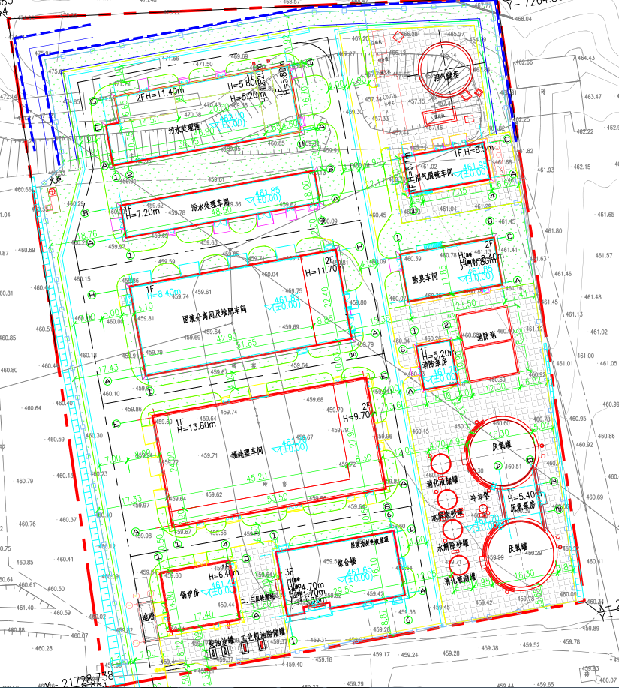

图3.1-3 平面布置图

3.2建设内容
本项目处理餐厨废弃物100t/d，实际总投资10900万元，占地20160平方米。本项目新建预处理车间、固液分离车间及堆肥车间、除臭车间、污水处理车间、沼气储柜、沼气脱硫车间、蒸汽锅炉、消防水池及办公楼等。本项目的组成及建设内容见表3.2-1。
表3.2-1 项目组成及建设内容
项目类别 |  |  |  | 环评建设内容 |  | 实际建设内容
主体工程 | 餐厨垃圾无害化处理 | 生产车间（厂区中南部） | 卸料  大厅 | 卸料斗、25m³垃圾沥水集水池、集水池设恶臭负压集气罩1套，大厅屋顶设植物液雾化喷淋系统。 |  | 卸料口上方安装1个集气罩；垃圾沥水集水池为9m³，其上方设封闭盖板。
主体工程 | 餐厨垃圾无害化处理 | 生产车间（厂区中南部） | 分选  除杂 | 设一、二级分拣系统，配套高温热水喷淋系统，分拣机为机械分拣，分选机设恶臭负压集气罩1套、车间屋顶设植物液雾化喷淋系统。 |  | 实际建设为挤压除杂一体化，为全封闭。车间屋顶设植物液雾化喷淋系统。
主体工程 | 餐厨垃圾无害化处理 | 生产车间（厂区中南部） | 粉碎及水化打浆 | 设粉碎机、振动筛、除砂器、20m³原水池、加热器、输送泵、制浆研磨机、20m³中间池各1套，各池体设有负压集气罩抽，车间屋顶设植物液雾化喷淋系统。 |  | 实际建设为挤压除杂一体化，为全封闭。车间屋顶设植物液雾化喷淋系统。
主体工程 | 餐厨垃圾无害化处理 | 生产车间（厂区中南部） | 油水分离 | 设卧式离心机、20m³油水分离池、立式离心机、油脂储存罐、20m³浆液池各1套，池体设有负压集气罩、车间屋顶设植物液雾化喷淋系统。 |  | 实际设卧式离心机、油水分离罐20m³、立式离心机、20m³浆液罐各1套，车间屋顶设植物液雾化喷淋系统。
主体工程 | 餐厨垃圾无害化处理 | 厌氧发酵 | 厌氧  发酵 | 位于厂区中部，露天建设。主要包括调节罐、输送泵、环状热水循环管、沼气集气系统、发酵罐、沼气储罐。 |  | 位于厂区东南侧，沼气储罐实际为沼气储柜。
主体工程 | 资源化利用 | 沼气制备天然气 | 预处理 | 进气分离罐、增压分机、空气热交换器、气体凝聚过滤器 |  | 与环评基本一致。
主体工程 | 资源化利用 | 沼气制备天然气 | 脱硫化氢 | 脱硫化氢床、颗粒过滤器 |  | 与环评基本一致。
主体工程 | 资源化利用 | 沼气制备天然气 | 原料气压缩 | 压缩机、油水分离器、冷却设备及吸附器、过滤器装置 |  | 与环评基本一致，但实际未运行，不在本次验收范围内。后期若运行另行验收
主体工程 | 资源化利用 | 沼气制备天然气 | PSA系统 | 吸附床、变压系统；尾气排风机 |  | 与环评基本一致，但实际未运行，不在本次验收范围内。后期若运行另行验收
主体工程 | 资源化利用 | 沼气制备天然气 | 气体压缩机 | 排气量500m³/h、电驱动、排气压力20MPa、风冷系统 |  | 与环评基本一致，但实际未运行，不在本次验收范围内。后期若运行另行验收
主体工程 | 资源化利用 | 沼气制备天然气 | 火炬 | 设非正常火炬自动燃烧系统一套，火炬高30m |  | 设内燃式火炬1个，高10m。
主体工程 | 全厂自动化  控制系统 |  |  | 要求设置中央控制室，对全厂进料、预处理、处理工艺、副产品加工、通风除臭等各工艺环节进行集中控制。 |  | 其中通风除臭工艺环节实际为单独控制。其他与环评基本一致
储运工程 | 天然气 |  | PSA沼气提纯系统净化天然气产品规模5740m³/d，除厂区锅炉自身利用、厂区沼渣污泥烘干使用外，剩余1329m³/d产品天然气经气体压缩机直接罐装至CNG槽车，车载运往CNG加气站。CNG储气槽车罐容积1300Nm³/个，数量共计5个（项目厂区放置2个，加气站放置3个）、压力20MPa。 |  |  | 与环评基本一致，但实际未运行，不在本次验收范围内。后期若运行另行验收
储运工程 | 储油间 |  | 生产车间内设塑料储油罐7个，油罐尺寸3m³/个。定期外售给化工企业。 |  |  | 生产车间内设地埋卧式精油罐20m³1个，油罐尺寸5m³静沉罐2个。
储运工程 | 沼渣间 |  | 沼渣暂存间位于厂区东北部，室内设有烘干机、沼渣槽、垃圾收运车辆停车库。 |  |  | 实际位于厂区中部，未设垃圾收运车辆停车库。
储运工程 | 餐厨垃圾运输 |  | 设3吨和5吨餐厨垃圾收运车各13辆，2次/车·天。厂区西侧设地面停车场、沼渣暂存间布设有室内停车库，面积780m²。 |  |  | 设3吨和5吨餐厨垃圾收运车共15辆，厂区西侧、沼渣暂存间未设停车库。
公用工程 | 给水 |  | 自打井深170m水井1眼，供厂区生活、生产用水；出水点压力保证0.25MPa，出水管管径DN150。 |  |  | 与环评一致。
公用工程 | 排水 |  | 雨污分流制，生活废水与生产工艺废水一同进入厂区污水处理站处理达标后经市政污水管网至咸阳市西郊污水处理厂集中处理；雨水经雨水收集管道直接排入市政雨水管道。 |  |  | 经市政污水管网至咸阳市过塘污水处理厂集中处理。
公用工程 | 供电 |  | 由项目东150m的生活垃圾填埋场10kV专线2回路接入，厂区配电室后经变压器降压后作为全厂日常工作电源。 |  |  | 与环评一致。
公用工程 | 通风 |  | 生产车间结合自然进风机械排风方式，4次/小时换气；污水处理站和沼渣间采用自然进风排风。 |  |  | 与环评一致。
公用工程 | 供热 |  | 锅炉房设2台1t/h蒸汽锅炉，1用1备；为生产、生活提供165℃ 0.7MPa热蒸汽，冬季采暖配套1台全焊式汽水换热器。夏季蒸汽供量22.3t/d，冬季蒸气供量23.4t/d。运行时间均为24h/d。 |  |  | 实际锅炉房设1台1t/h蒸汽锅炉。
公用工程 | 办公楼 |  | 位于厂区东南部，为混凝土框架2层建筑。内建设有办公室、宿舍、食堂。 |  |  | 位于厂区南侧，3F。
环保工程 | 锅炉废气 |  | 锅炉烟气经20m烟囱排放。 |  |  | 烟囱高15m。
环保工程 | 恶臭废气 |  | 车间机械分拣机、各池体均采用集气罩+吸风收集+植物液洗涤除臭系统，有组织处理量40000m³/h；车间无组织臭气采用局部天然植物液雾化喷淋+车间换气措施。 |  |  | 车间机械分拣机、各池体均为全封闭。车间屋顶植物液雾化喷淋系统+集气收集系统+2套低温等离子除臭装置+1根距离地面15m高的排气筒。
环保工程 | 沼气提纯系统废气 |  | 非正常燃烧外排废气 |  | 设火炬燃烧系统，完全燃烧后经30m排气筒外排 | 设内燃式火炬1个，高10m。
环保工程 |  |  | PSA吸附装置解析外排废气 |  | 15m排气筒，高空排放 | 实际未运行，不在本次验收范围内。
环保工程 | 废水 |  | 厂区生活污水与工艺废水一并进入厂区200t/d的生化污水处理站处理，处理达标后废水经市政污水管网至咸阳市西郊污水处理厂进一步集中处理，最终进入渭河。 |  |  | 污水处理站设计规模为150t/d，处理达标后废水经市政污水管网至咸阳市过塘污水处理厂进一步集中处理。
环保工程 | 噪声 |  | 水泵、风机及设备噪声采取室内设置、减震、隔声措施。 |  |  | 与环评一致。
环保工程 | 固废 |  | 沼渣、污泥经烘干机脱水后暂存于沼渣间，与生活垃圾、餐厨垃圾分拣物运至生活垃圾填埋场处置。废弃吸附剂由厂家回收。 |  |  | 设备维修产生的废机油、油手套、油棉纱、实验废试剂瓶、废树脂、废三硫化二铁等危险废物储存在危废间内，交由陕西新天地固体废物有限公司处置，其他与环评一致。

3.3主要原辅材料及燃料
本项目生产所需主要原辅材料及能耗见表3.3-1。
表3.3-1 主要原辅材料及能耗一览表
序号 | 名称 | 年需量 | 最大储存量
1 | 餐厨垃圾 | 30000t | 100t
2 | 氢氧化钠 | 8t | 1t
3 | 聚丙烯酰胺 | 3.65t | 1t
4 | 铁盐 | 92.25t | 7t
5 | 次氯酸钠 | 1.2t | 0.2t
6 | 工业盐 | 1.8t | 0.5t
7 | 除臭剂 | 0.2t | 0.1t
8 | 消泡剂 | 0.5t | 0.1t
9 | 盐酸 | 0.6t | 0.1t
10 | 三氧化二铁 | 7t | /
11 | 灭蝇剂 | 0.1t | 0.05t
12 | 机油 | 1.0t | 0.2t
13 | 油污清洗剂 | 0.5t | 0.1t
14 | 水 | 13213m³ | /
15 | 电 | 100万度 | /
本项目主要生产设备见下表。
表3.3-2 主要生产设备一览表
序号 | 设备名称 | 型号规格 | 单位 | 数量
一 | 预处理
1 | 接料斗 |  | 套 | 1
2 | 双螺旋输送机 | φ400×6500 | 台 | 1
3 | 上料螺旋输送机 | φ400×11155，ɑ=25° | 台 | 1
4 | 杂质输送螺旋机A | 5t/h | 台 | 1
5 | 杂质输送螺旋机B | 5t/h | 台 | 1
6 | 杂质输送螺旋机C | 5t/h | 台 | 1
7 | 螺旋破碎分选机 | φ460×1815 | 台 | 实际为1套封闭挤压机
8 | 大物料分选机 | 15t/h | 台 | 实际为1套封闭挤压机
9 | 破碎分选机 | 15t/h | 台 | 实际为1套封闭挤压机
10 | 柱塞泵进料螺旋 | φ400×5035，ɑ=25° | 台 | 1
11 | 柱塞泵 | 15t/h | 台 | 1
12 | 缓存罐 | 20m³ | 台 | 2
13 | 三相分离机 | 15t/h | 台 | 2
14 | 渣料螺旋输送机A | Φ280×4500 | 台 | 1
15 | 渣料螺旋输送机B | Φ320×3575，ɑ=30° | 台 | 1
16 | 均浆罐 | 20m³ | 台 | 1
17 | 碟式分离机 | 2t/h | 台 | 1
18 | 碟离操作水泵 | 2m³/h，60m | 台 | 1
19 | 均浆罐出料泵 | 15m³/h，40m | 台 | 2
20 | 排砂泵 | 10m³/h，20m | 台 | 1
21 | 清液泵 | 15m³/h，20m | 台 | 3
22 | 粗油脂出料泵 | 4mm³/h，25m | 台 | 2
23 | 渗滤液输送泵 | 25m³/h，30m | 台 | 2
24 | 精品油出料泵 | 2m³/h，30m | 台 | 2
二 | 厌氧
1 | 水解除砂罐 | DxH=4.7×4.5m | 座 | 2
2 | 厌氧罐进料泵 | 15m³/h，40m | 台 | 2
3 | 除砂泵 | 50m³/h，20m | 台 | 2
4 | 除砂器 | 50m³/h | 台 | 1
5 | 砂水分离器 | 50m³/h | 台 | 1
6 | 厌氧消化罐 | DxH=16.5×15.5m | 座 | 2
7 | 消化液储罐 | DxH=4.7×4.5m | 座 | 2
8 | 泥水热交换器 | 换热量300kw | 台 | 1
9 | 冷却水循环泵 | 20m³/h，15m | 台 | 2
10 | 冷却塔 | 散热量300kw | 台 | 1
11 | 污泥循环泵 | 100m³/h，10m | 台 | 2
12 | 砾石过滤器 | 1.0×1.0×1.0 | 台 | 1
13 | 冷凝水去除器 | 水封750mm | 台 | 1
三 | 固液分离
1 | 脱水机进料泵 | 17m³/h，20m | 台 | 2
2 | 污泥脱水机 | 17m³/h，580kgDS/h | 台 | 2
3 | 水平脱水污泥输送器 | 4m³/h，L=8m | 台 | 1
4 | 聚合物制备系统 | 4kg干粉/h，制备浓度0.3% | 台 | 1
5 | 在线稀释盘 | 稀释浓度0.1% | 台 | 2
6 | 聚合物加药泵 | 1.2m³/h，2bar | 台 | 2
7 | 转鼓格栅 | 18m³/h，d=1.5mm | 台 | 1
8 | 压榨机 | 3m³/h | 台 | 1
9 | 回流水泵 | 5m³/h，15m | 台 | 2
四 | 沼气净化
1 | 前置洗涤塔 | Φ0.7m×H5m | 套 | 1
2 | 洗涤循环泵 | Q=5m³/h，H=15m，N=1.1kw | 套 | 2
3 | 脱硫塔 | Φ0.7m×10m | 套 | 1
4 | 循环水泵 | Q=25m³/h，H=30m，N=5.5kw | 台 | 2
5 | 再生沉淀池 | Φ2800×4000 | 套 | 1
6 | 曝气风机 | Q=16m³/h，P=50kPa，N=1kw | 套 | 1
7 | 曝气头 | 工程塑料 | 个 | 4
8 | 营养液添加剂 | 流量9L/h，输出压力：12bar | 套 | 1
9 | NaOH添加系统 | 流量9L/h，输出压力：12bar | 套 | 1
10 | 加热装置 | 蒸汽加热 | 套 | 1
11 | 硫泥输送泵 | Q=0.5m³/h，H=55m，N=1.1kw | 台 | 2
12 | 板框压滤机 | HYM10/430型 | 台 | 1
13 | 排污泵 | Q=3.5m³/h，H=22m，N=1.1kw | 台 | 2
14 | 废水储存箱 | L*W*H=1m*2m*1.5m | 个 | 1
15 | 气模柜 | 1000m³ | 座 | 1
16 | 升压风机 | 4.5kw10kPa350Nm³/h | 台 | 2
17 | 干式脱硫塔 | Φ1m×2.4m | 台 | 2
18 | 过滤器 | 10m，350m³/h | 台 | 1
19 | 罗茨风机 | 风量：500m³/h，升压：15kPa | 台 | 1
20 | 初级过滤器 | 过滤精度50m | 台 | 1
21 | 排水器 | FL.P-500S | 台 | 1
22 | 火炬 | Φ1200mm×7500mm | 台 | 1
23 | 吹扫风机 | 轴流风机 | 台 | 1
24 | 点火系统 | 8-10kPa | 套 | 1
五 | 锅炉
1 | 锅炉 | WNS2-1.25-Y(Q) | 台 | 1
2 | 增压风机 | SR100 | 台 | 2
3 | 稳压罐 | Φ1000mm×1800mm | 台 | 1
4 | 地埋储油罐 | 30m³ | 台 | 1
5 | 日用油箱 | 1m³ | 台 | 1
6 | 燃油泵 | ZCY-3.3/0.33 | 台 | 2
7 | 软水器 | 3t/h | 套 | 2
8 | 软水箱 | 1600×1600×1600 | 台 | 1
9 | 加药装置 | 1-1JX-2×1.0-48/1.0-2 | 套 | 1
10 | 给水泵 | QDLF4-19 | 台 | 2
六 | 除臭系统
1 | 丝网过滤器 | 处理气量：50000m³/h | 台 | 1
2 | 丝网过滤器 | 处理气量：40000m³/h | 台 | 1
3 | 低温等离子体 | 处理气量：50000m³/h | 台 | 1
4 | 低温等离子体 | 处理气量：40000m³/h | 台 | 1
5 | 风机 | 流量：50000m³/h 风压2000Pa | 台 | 1
6 | 风机 | 流量：40000m³/h风压2000Pa | 台 | 1
七 | 污水处理
1 | 转鼓格栅 | Q=10m³/h | 台 | 1
2 | 调节池提升泵 | Q=7.0m³/h，H=12m | 台 | 2
3 | 事故池提升泵 | Q=7.0m³/h，H=12m | 台 | 1
4 | 调节池潜水搅拌机 | N=3.0kw | 台 | 1
5 | 混合池MP搅拌机 | N=0.37kw | 台 | 1
6 | 一级反应池搅拌机 | N=0.25kw | 台 | 1
7 | 二级反应池搅拌机 | N=0.25kw | 台 | 1
8 | 三级反应池搅拌机 | N=0.25kw | 台 | 1
9 | 气浮机 | Q=10m³/h | 台 | 1
10 | PAC计量泵 | Q=100L/h，H=0.7MPa | 台 | 2
11 | PAM计量泵 | Q=100L/h，H=0.7MPa | 台 | 2
12 | PAC加药装置 | 溶药罐0.4m³，储药罐0.8m | 台 | 1
13 | PAM加药装置 | 溶药罐0.4m³，储药罐0.8m | 台 | 1
14 | 一级潜水搅拌机 | N=2.5kw | 台 | 1
15 | 二级潜水搅拌机 | N=1.5kw | 台 | 1
16 | 一级射流循环泵 | Q=150m³/h，H=12m | 台 | 2
17 | 二级射流循环泵 | Q=15m³/h，H=12m | 台 | 1
18 | 混合液回流泵 | Q=45m³/h，H=12m | 台 | 2
19 | 混合液冷却循环泵 | Q=100m³/h，H=15m | 台 | 1
20 | 生化污泥回流泵 | Q=7m³/h，H=15m | 台 | 2
21 | 冷却塔 | Q=170m³/h | 套 | 1
22 | 冷却清水泵 | Q=170m³/h，H=12m | 台 | 1
23 | MBR产水泵 | Q=7.8m³/h，H=16m | 台 | 2
24 | MBR污泥回流泵 | Q=7m³/h，H=15m | 台 | 2
25 | 反洗泵 | Q=15m³/h，H=18m | 台 | 1
26 | MBR投酸计量泵 | Q=200L/h，H=6bar | 台 | 1
27 | MBR投碱计量泵 | Q=200L/h，H=6bar | 台 | 1
28 | MBR酸加药箱 | V=1.0m³ | 台 | 1
29 | MBR碱加药箱 | V=1.0m³ | 台 | 1
30 | MBR装置 | 膜通量5.2L/㎡h | 组 | 3
31 | NF进料泵 | Q=7m³/h，H=30m | 台 | 2
32 | 移动排污泵 | Q=10m³/h，H=10m | 台 | 1
33 | 盐酸计量泵 | Q=9.5L/h，H=6.9bar | 台 | 2
34 | 阻垢剂计量泵 | Q=3.8L/h，H=7.6bar | 台 | 2
35 | 还原剂计量泵 | Q=9.5L/h，H=6.9bar | 台 | 1
36 | 非氧化性杀菌剂计量泵 | Q=3.8L/h，H=7.6bar | 台 | 1
37 | NF清洗水泵 | Q=8m³/h，H=40m | 台 | 1
38 | NF装置 | Q=8m³/h | 套 | 1
39 | 污泥螺杆泵 | Q=4m³/h，H=30m | 台 | 2
40 | 污水提升泵 | Q=10m³/h，H=10m | 台 | 2
41 | 浓缩液提升泵 | Q=10m³/h ，H=10m | 台 | 2
备注：分选除杂工序实际为挤压除杂一体化，为全封闭。其他与环评基本一致

3.4水源及水平衡
（1）给水
本项目生活给水由市政给水管道供给，生活用水主体为员工，员工人数66人，项目设置食堂。根据建设单位提供资料，项目生活用水量约为7.92m³/d（2890.8m³/a）；本项目设1台1t/h蒸汽锅炉，根据建设单位提供资料，锅炉用水约为27m³/d（9855m³/a）；除臭喷淋用水约为0.04m³/d（14.6m³/a）；绿化用水约为9.5m³/次（475m³/a）；道路洒水约为13.5m³/次（675m³/a）；车间地面冲洗水约为2.7m³/d（985.5m³/a）；洗车用水约3.3m³/d（1204.5m³/a）；设备冲洗用水约为2.3m³/d（839.5m³/a）。
综上，项目总用水量为66.26m³/d（16939.9m³/a）。
（2）排水
项目采用雨、污分流排水。根据现场勘察，项目雨、污水管网已通。
雨水汇集后就近排入厂区雨水管网，然后进入市政雨水管道。
本项目产生的废水包括车间地面冲洗废水、洗车废水、设备冲洗废水、食堂餐饮废水及生活污水等。根据建设单位提供资料，项目废水产生量约为95m³/d（34675m³/a）
本项目食堂废水经油水分离器处理后与生活污水、车间地面冲洗废水、洗车废水、设备冲洗废水及除臭系统喷淋废液一并进入厂区自建污水处理站处理，经处理达标后经市政污水管网排入咸阳市过塘污水处理厂处理。
本项目水平衡见表3.4-1和图3.4-1.
表3.4-1 建设项目水量平衡表
用水工段 | 总水量（m³/d） | 损耗 | 最终排放情况
用水工段 | 总水量（m³/d） | 水量（m³/d） | 去向 | 水（m³/d）
生活用水 | 7.92 | 1.58 | 自建污水处理站处理达标后经市政污水管网排入咸阳市过塘污水处理厂处理 | 6.34
锅炉用水 | 27 | 26.6 | 雨水管道 | 0.4
除臭喷淋用水 | 0.04 | 0.01 | 自建污水处理站处理达标后经市政污水管网排入咸阳市过塘污水处理厂处理 | 0.03
车间地面冲洗水 | 2.7 | 0.54 | 自建污水处理站处理达标后经市政污水管网排入咸阳市过塘污水处理厂处理 | 2.16
洗车用水 | 3.3 | 0.66 | 自建污水处理站处理达标后经市政污水管网排入咸阳市过塘污水处理厂处理 | 2.64
设备冲洗用水 | 2.3 | 0.46 | 自建污水处理站处理达标后经市政污水管网排入咸阳市过塘污水处理厂处理 | 1.84
绿化用水 | 9.5 | 9.5 | — | 0
道路洒水 | 13.5 | 13.5 | — | 0
合计 | 66.26 |  | — | 13.41
图3.4-1 水平衡图（单位：m³/d）

3.5生产工艺
1、本项目主要生产工艺流程如下：
收运回来的餐厨垃圾由厂区西侧大门进入地磅进行称重计量，然后进入预处理车间接料斗卸料，接着经螺旋输送机送入高压挤压机，其中产生的干杂从排渣口排出，剩余浆料通过螺杆泵进入除杂机，除杂机将硬杂物颗粒塑料等排渣口排出，除杂后的浆液进入蒸煮罐加热到80度以上，然后进入三相分离机进行油、水、固三相分离，油进粗油脂静沉罐。水和固体部分进入均浆罐调配均匀进入厌氧发酵系统的水解酸化罐进行水解酸化并除砂，然后进入厌氧发酵罐进行发酵反应，期间产生的沼气经管道进入沼气脱硫车间脱硫后供锅炉使用，经厌氧消化反应后的消化液溢流进消化液储罐中暂存再进入固液分离车间的污泥脱水机脱水，脱水后的沼渣经烘干脱水后可外售用作肥料，脱出来的污水进厂区污水处理系统处理达标后排入市政污水管网。
图3.5-1 项目生产工艺流程
2、主要工序及产污
（1）预处理系统
经地磅称重计量后的餐厨废弃物收运车驶进处理厂卸料大厅，将餐厨废弃物倒入指定的接料装置的接料斗中，物料通过底部的带沥水功能的无轴螺旋输送机输送至高压挤压机，传输过程中沥出的游离液体存储至沥液池。输送至高压挤压机的固态物料通过挤压机挤压，物料中的水分及粒径小于10mm以下的杂物通过滤孔，通过螺旋输送到柱塞泵进口，再经诸柱塞泵泵至缓存罐中进行暂存。挤压机挤压的干杂物从排渣口排除，经螺旋输送送至勾车外运处理。
缓存罐中物料用沥液池中油水混合物进行稀释调配，缓存罐中设有搅拌，可将物料与油水混合物混合均匀；混合均匀后的物料通过螺杆泵出料进入除杂机，除杂机将物料中粒径在1mm以上的杂物分离，如瓶盖、筷子小粒径硬颗粒杂物及塑料、纸张等轻质杂物，杂物从排渣口排出，经螺旋输送机送至勾车外运处理。除杂后的浆液进入存储箱缓存，后通过离心泵泵入蒸煮罐，在泵入过程中通过低压蒸汽(0.4MPa，温度142°C)对浆液进行加热，保证进入蒸煮罐内的浆液温度到80C以上，蒸煮罐内的浆液通过螺杆泵进入卧式离心机，离心产生的固体部分掉入均浆罐中，产生的分离水进入水沉降罐中暂存，产生的粗油脂进入粗油沉降罐中暂存；水沉降罐中的水通过离心泵送至均浆罐中同均浆罐中的固体混合调配，控制均浆罐浆液的含固率在8%±2左右，调配均匀后的物料通过螺杆泵泵送至厌氧消化系统的水解除砂罐，粗油沉降罐中经油水分离后油罐暂存后外售。
（2）厌氧消化系统
经过预处理后的物料满足进厌氧消化系统的要求后，首先在水解酸化罐中进行水解酸化，水解酸化罐底部安装有侧部搅拌。在水解酸化过程中可视罐內沉砂量的多少，开启除砂泵进除砂器除砂。水解酸化后的酸化液通过螺杆泵送至全混式厌氧消化反应罐中进行消化反应，消化反应顶部设有搅拌，保证罐内物料均匀。消化反应罐中的物料液通过离心泵进入泥-水换热器，在泥-水热交换器中，物料与循环水(夏季用冷却水，冬季用热水)进行热交换，对厌氧罐内物料温度进行调节控制，以保证消化反应罐中消化反应的温度(52-55℃)；经厌氧消化反应后的消化液溢流进消化液存储罐中进行暂存，消化液存储罐中底部设有搅拌器，定期搅拌消化液防止消化液沉淀，消化液通过螺杆泵送至脱水单元进行脱水处理，脱水后的沼渣通过螺旋进入堆肥车间，脱水后的上清液经转鼓格栅后，通过泥水热交换降温后液送至污水处理系统进行处理。
（3）沼气净化系统
本系统采用“生物粗脱硫+干式精脱硫”的工艺，这样生物脱硫系统可以可以直接将H₂S浓度降到约50ppm，干式脱硫可以将最终H2S控制在5ppm（7mg/m²）以内。
脱硫塔为气液逆向接触的填料吸收塔。含硫沼气从填料塔底部进入与塔顶进入的碱性循环水（贫液）在脱硫塔填料表面充分接触，H₂S等硫化物被碱液化学吸收，从而达到脱硫目的，脱硫效果达到99%以上。反应后的循环水（富液）经脱硫塔底部进入到再生池。
富液中的含硫化合物在再生池中经脱硫菌和氧气的作用下转变为单质硫，完成贫液再生。再生池产生的单质硫浑浊进入沉淀池沉淀，通过定期排放排除系统进行回收。在这个过程中氧气只在循环液再生池内添加而不会加入到沼气中。
生物脱硫主要发生的反应是：
调料塔内：H₂S+2NAOH→Na₂S+2H₂o
再生池内：2Na₂S+O₂+2H₂O→2S+4NaOH
第一步反应为脱硫过程，H₂S等硫化物通过第一步反应得到去除；第二步反应为再生过程，如果没有第二步反应，循环水就不能再生，造成系统脱硫能力下降，无法满足沼气脱硫的需求。
（4）沼气利用火炬系统
经净化处理后的沼气送锅炉系统燃烧利用，当设备故障或检修时可将沼气送火炬燃烧。
（5）污水处理系统
本项目污水处理系统设计规模150m³/d。生产污水与生活污水经微滤机去除杂物后，在调节池均质处理，后经提升泵进入生化系统。生化系统采用两级“反硝化-硝化”处理工艺，利用微生物的新陈代谢作用，去除氨氮、COD等污染物。生化处理系统出水采用膜生物反应器（MBR）进行过滤出水，为了进一步降低出水污染物指标，再经混气浮装置进行深度处理。

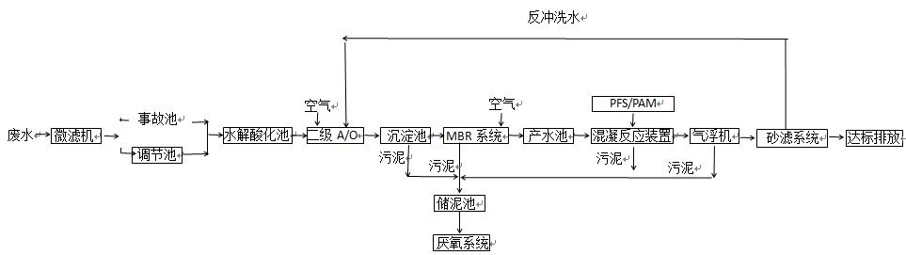

图3.5-2 项目污水处理站工艺流程
（6）除臭系统
将预处理车间、脱水车间、堆肥车间、污水处理系统产生的臭气收集进行集中处理。臭气处理工艺为：预处理+低温等离子体+烟囱排放。
餐厨垃圾废气经收集后的废气首先进入预处理阶段，主要去除废气中的部分油类、水滴（大于20um）及粉尘。若大量的颗粒物及雾状水进入低温等离子体设备会造成高能电子的无功消耗：若雾状水太多，会造成放电短路现象，从而影响了等离子体对污染物的去除效果。设置预处理阶段为等离子体设备高效运行提供良好的环境条件。
预处理采用丝网过滤器，丝网过滤器主要有外壳、骨架、文丘里分配器、过滤丝网、空气过滤层及支撑件、导流件等部件组成的一体化处理设备。可将废气中的液滴及颗粒物过滤去除，是一种有效的废气预处理设备。设备采用方便拆卸的结构设计，通过抽屉式可将丝网层及过滤层拆卸。方便对丝网及过滤层清洗及更换。

3.6项目变动情况
根据现场调查，本项目实际建设情况与环评建设变动情况如下：
表3.6-1 项目变动情况一览表
项目类别 |  |  |  | 环评建设内容 |  | 实际建设内容 | 变动原因 | 备注
主体工程 | 餐厨垃圾无害化处理 | 生产车间（厂区中南部） | 卸料  大厅 | 卸料斗、25m³垃圾沥水集水池、集水池设恶臭负压集气罩1套，大厅屋顶设植物液雾化喷淋系统。 |  | 卸料口上方安装1个集气罩；垃圾沥水集水池为9m³，其上方设封闭盖板。 | 环评为初步设计，后期施工建设过程中设计发生变化。 | 设备优化，减少垃圾沥水停留时间，有利于环境。
主体工程 | 餐厨垃圾无害化处理 | 生产车间（厂区中南部） | 分选  除杂 | 设一、二级分拣系统，配套高温热水喷淋系统，分拣机为机械分拣，分选机设恶臭负压集气罩1套、车间屋顶设植物液雾化喷淋系统。 |  | 实际建设为挤压除杂一体化，为全封闭。车间屋顶设植物液雾化喷淋系统。 | 环评为初步设计，结合实际建设施工状况，将分选除杂及粉碎、水化打浆工序改为封闭的挤压除杂一体化 | 设备工艺优化，减少废气对环境空气的影响。
主体工程 | 餐厨垃圾无害化处理 | 生产车间（厂区中南部） | 粉碎及水化打浆 | 设粉碎机、振动筛、除砂器、20m³原水池、加热器、输送泵、制浆研磨机、20m³中间池各1套，各池体设有负压集气罩抽，车间屋顶设植物液雾化喷淋系统。 |  | 实际建设为挤压除杂一体化，为全封闭。车间屋顶设植物液雾化喷淋系统。 | 环评为初步设计，结合实际建设施工状况，将分选除杂及粉碎、水化打浆工序改为封闭的挤压除杂一体化 | 设备工艺优化，减少废气对环境空气的影响。
主体工程 | 餐厨垃圾无害化处理 | 生产车间（厂区中南部） | 油水分离 | 设卧式离心机、20m³油水分离池、立式离心机、油脂储存罐、20m³浆液池各1套，池体设有负压集气罩、车间屋顶设植物液雾化喷淋系统。 |  | 实际设卧式离心机、油水分离罐20m³、立式离心机、20m³浆液罐各1套，车间屋顶设植物液雾化喷淋系统。 | 环评为初步设计，后期施工建设过程中设计发生变化，基本改为封闭的储存罐 | 设备优化，有利于环境。
主体工程 | 餐厨垃圾无害化处理 | 厌氧发酵 | 厌氧  发酵 | 位于厂区中部，露天建设。主要包括调节罐、输送泵、环状热水循环管、沼气集气系统、发酵罐、沼气储罐。 |  | 位于厂区东南侧 | 后期施工建设过程中设计发生变化 | 该位置还在原来设计厂区内
主体工程 | 全厂自动化  控制系统 |  |  | 要求设置中央控制室，对全厂进料、预处理、处理工艺、副产品加工、通风除臭等各工艺环节进行集中控制。 |  | 其中通风除臭工艺环节实际为单独控制。其他与环评基本一致 | 后期施工建设过程中设计发生变化 | /
公用工程 | 供热 |  | 锅炉房设2台1t/h蒸汽锅炉，1用1备；为生产、生活提供165℃ 0.7MPa热蒸汽，冬季采暖配套1台全焊式汽水换热器。夏季蒸汽供量22.3t/d，冬季蒸气供量23.4t/d。运行时间均为24h/d。 |  |  | 实际锅炉房设1台1t/h蒸汽锅炉。 | 根据实际需求。1台1t/h蒸汽锅炉可满足目前生产需求。 | /
储运工程 | 储油间 |  | 生产车间内设塑料储油罐7个，油罐尺寸3m³/个。定期外售给化工企业。 |  |  | 生产车间内设地埋卧式精油罐20m³1个，油罐尺寸5m³静沉罐2个。 | 根据实际需求，可满足目前生产需求。 | /
储运工程 | 沼渣间 |  | 沼渣暂存间位于厂区东北部，室内设有烘干机、沼渣槽、垃圾收运车辆停车库。 |  |  | 实际位于厂区中部，未设垃圾收运车辆停车库。 | 后期施工建设过程中设计发生变化 | /
储运工程 | 餐厨垃圾运输 |  | 设3吨和5吨餐厨垃圾收运车各13辆，2次/车·天。厂区西侧设地面停车场、沼渣暂存间布设有室内停车库，面积780m²。 |  |  | 设3吨和5吨餐厨垃圾收运车共15辆，厂区西侧、沼渣暂存间未设停车库。 | 后期施工建设过程中设计发生变化 | 厂区基本为日产日清
储运工程 | 排水 |  | 雨污分流制，生活废水与生产工艺废水一同进入厂区污水处理站处理达标后经市政污水管网至咸阳市西郊污水处理厂集中处理；雨水经雨水收集管道直接排入市政雨水管道。 |  |  | 经市政污水管网至咸阳市过塘污水处理厂集中处理。 | 根据实际调查，经市政污水管网至咸阳市过塘污水处理厂集中处理。 | /
储运工程 | 办公楼 |  | 位于厂区东南部，为混凝土框架2层建筑。内建设有办公室、宿舍、食堂。 |  |  | 位于厂区南侧，3F。 | 后期施工建设过程中设计发生变化 | /
环保工程 | 锅炉废气 |  | 锅炉烟气经20m烟囱排放。 |  |  | 烟囱高15m。 | 后期施工建设过程中设计发生变化 | 参照《锅炉大气污染物排放标准》（GB13271-2014），可满足其要求
环保工程 | 恶臭废气 |  | 车间机械分拣机、各池体均采用集气罩+吸风收集+植物液洗涤除臭系统，有组织处理量40000m³/h；车间无组织臭气采用局部天然植物液雾化喷淋+车间换气措施。 |  |  | 车间机械分拣机、各池体均为全封闭。车间无组织臭气采用局部天然植物液雾化喷淋 | 施工设计发生变化。 | 设备工艺优化，减少废气对环境空气的影响
环保工程 | 沼气提纯系统废气 |  | 非正常燃烧外排废气 |  | 设火炬燃烧系统，完全燃烧后经30m排气筒外排 | 设内燃式火炬1个，高10m。 | 施工设计发生变化。 | 原设计为敞开式火炬，实际为内燃式火炬，参照《锅炉大气污染物排放标准》（GB13271-2014），其高度可满足其要求
环保工程 | 废水 |  | 厂区生活污水与工艺废水一并进入厂区200t/d的生化污水处理站处理，处理达标后废水经市政污水管网至咸阳市西郊污水处理厂进一步集中处理，最终进入渭河。 |  |  | 污水处理站设计规模为150t/d，处理达标后废水经市政污水管网至咸阳市过塘污水处理厂处理。 | 根据实际调查，经市政污水管网至咸阳市过塘污水处理厂处理。 | 该污水处理站规模发生变化，根据实际运行，可满足全厂废水处理要求。
环保工程 | 固废 |  | 沼渣、污泥经烘干机脱水后暂存于沼渣间，与生活垃圾、餐厨垃圾分拣物运至生活垃圾填埋场处置。废弃吸附剂由厂家回收。 |  |  | 设备维修产生的废机油、油手套、油棉纱、实验废试剂瓶、废树脂、废三硫化二铁等危险废物储存在危废间内，交由陕西新天地固体废物有限公司处置，其他与环评一致。 | 环评未明确，实际会产生这些危险废物。 | 厂区设危废暂存间，地面进行重点防渗，可满足环保要求。

根据《关于印发环评管理中部分行业建设项目重大变动清单的通知》（环办【2015】52号），本项目工艺设备优化，减少对环境空气的影响，有利于环境，不属于重大变动。

4环境保护设施

4.1污染物治理/处置设施
根据该工程生产工艺流程和原料成分分析，该项目生产过程中产生的污染物主要为：各工艺系统排放的废气、噪声、废水及固体废弃物。

4.1.1固废
根据现场调查， 项目固废类别、来源及处理措施等见表4.1-1。具体措施见下图。
表4.1-1 项目固废类别、来源及处理措施
编号 | 废物名称 | 废物类别 | 来源 | 产生量  （t/a） | 处置措施
1 | 生活垃圾 | 生活垃圾 | 职工日常工作 | 24.10 | 由环卫部门运往垃圾填埋场处置
2 | 非有机质 | 一般固废 | 餐厨垃圾分拣 | 2156 | 由专人清理外运
3 | 沼渣 | 一般固废 | 厌氧发酵产生的 | 525.76 | 经烘干脱水后可外售用作肥料
4 | 污泥 | 一般固废 | 污水处理站产生的 | 2400 | 返回水解除砂罐
5 | 废机油 | 危险固废 | 设备维修 | 1.2 | 专用桶储存，暂存于危废暂存间内，定期委托陕西新天地固体废物有限公司处置
6 | 油手套、油棉纱 | 危险固废 | 设备维修 | 0.1 | 专用桶储存，暂存于危废暂存间内，定期委托陕西新天地固体废物有限公司处置
7 | 实验废试剂瓶 | 危险固废 | 检验室 | 0.05 | 专用桶储存，暂存于危废暂存间内，定期委托陕西新天地固体废物有限公司处置
8 | 废树脂 | 危险固废 | 软水制备装置更换 | 0.3 | 专用桶储存，暂存于危废暂存间内，定期委托陕西新天地固体废物有限公司处置
9 | 废三硫化二铁 | 危险固废 | 干法脱硫 | 1.0 | 专用桶储存，暂存于危废暂存间内，定期委托陕西新天地固体废物有限公司处置

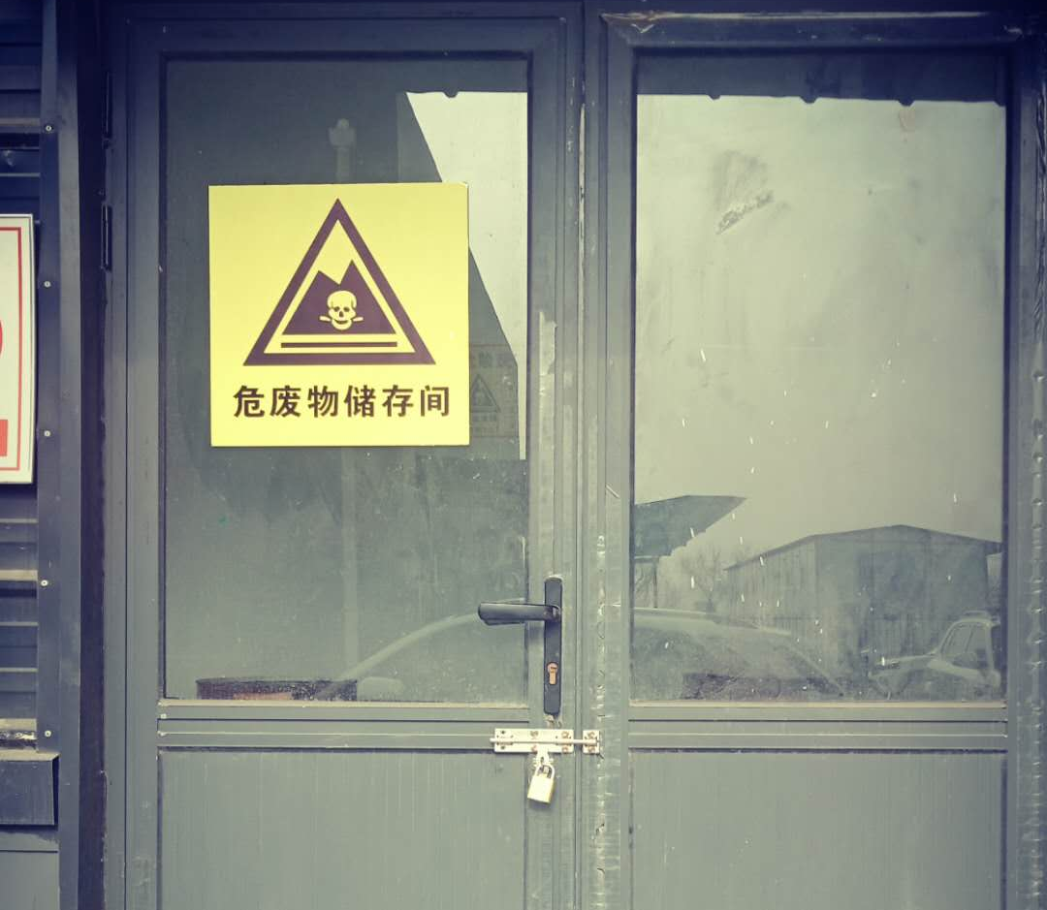

图4.1-1 危废暂存间门
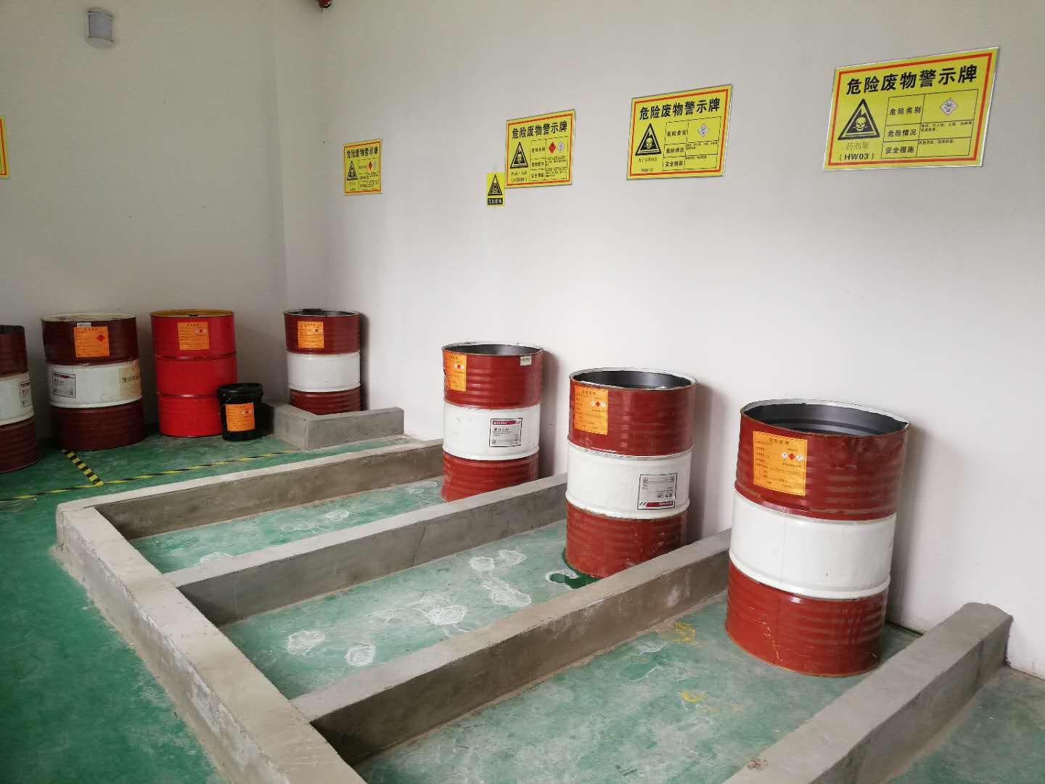

图4.1-2 危险废物暂存间内
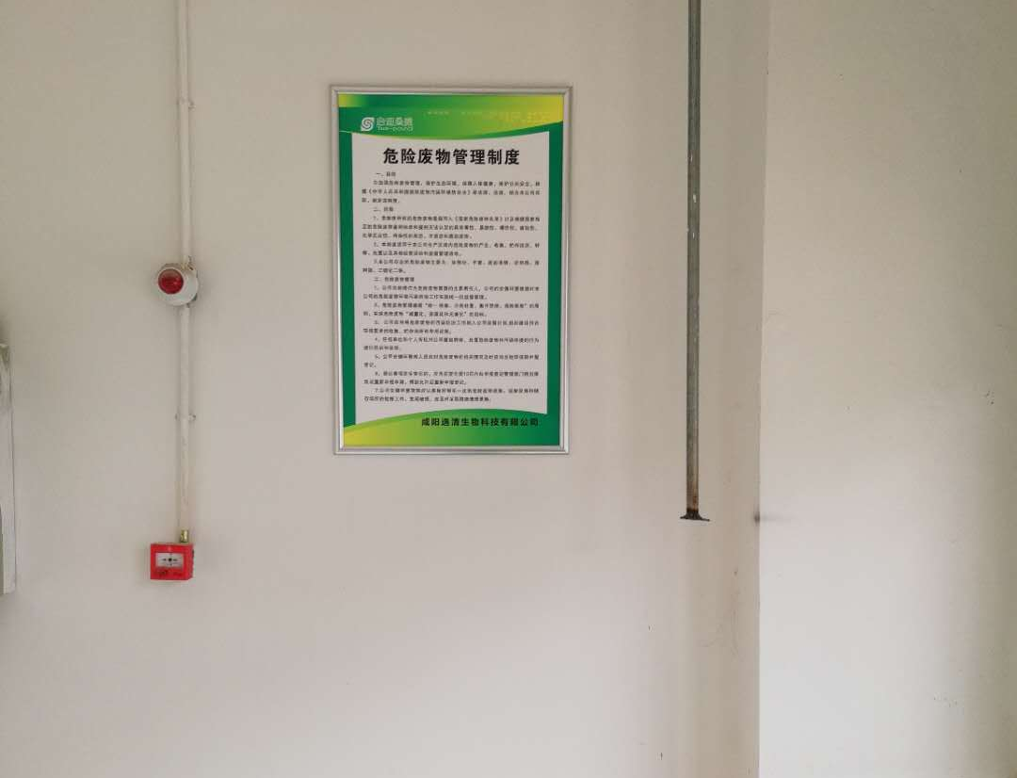

图4.1-3 危废管理制度

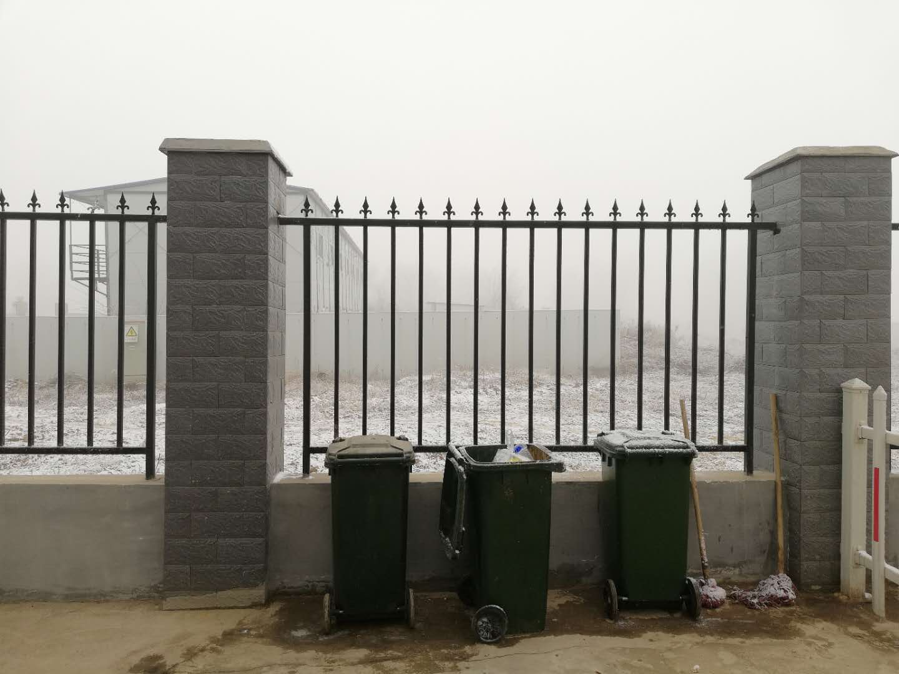

图4.1-4 生活垃圾暂存点

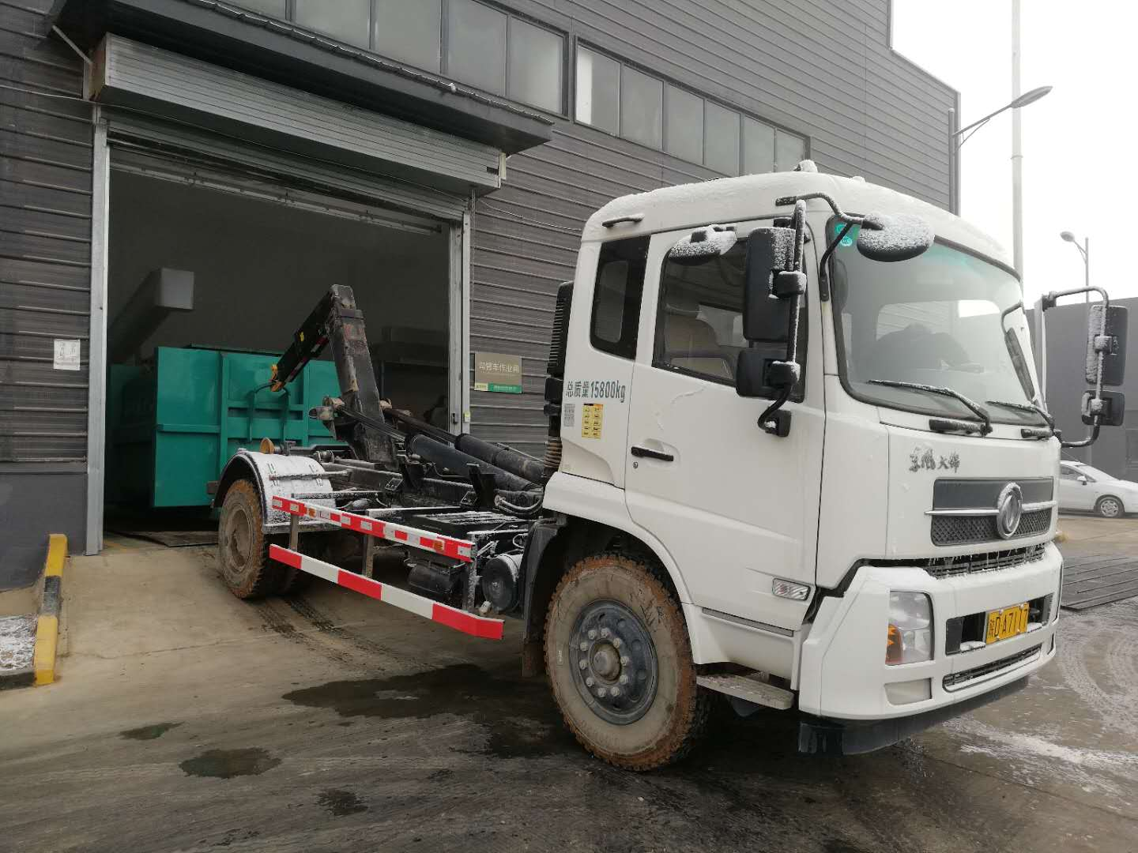

图4.1-5 非有机质拉杂车

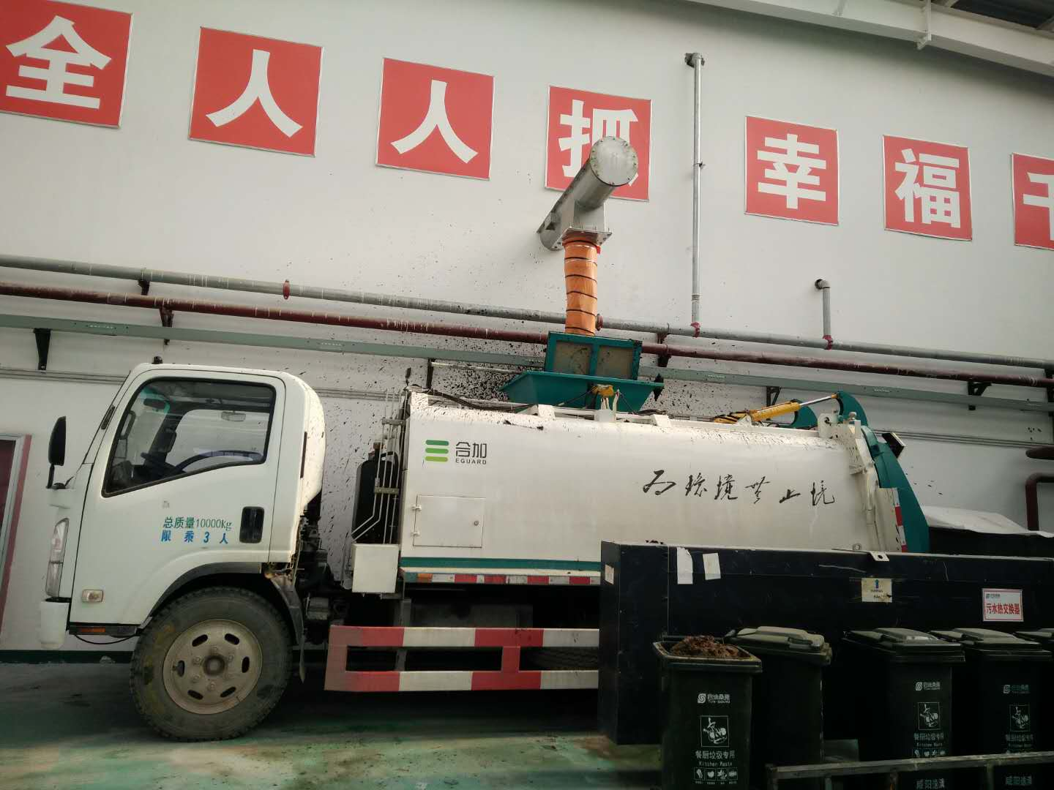

图4.1-6 沼渣中转车

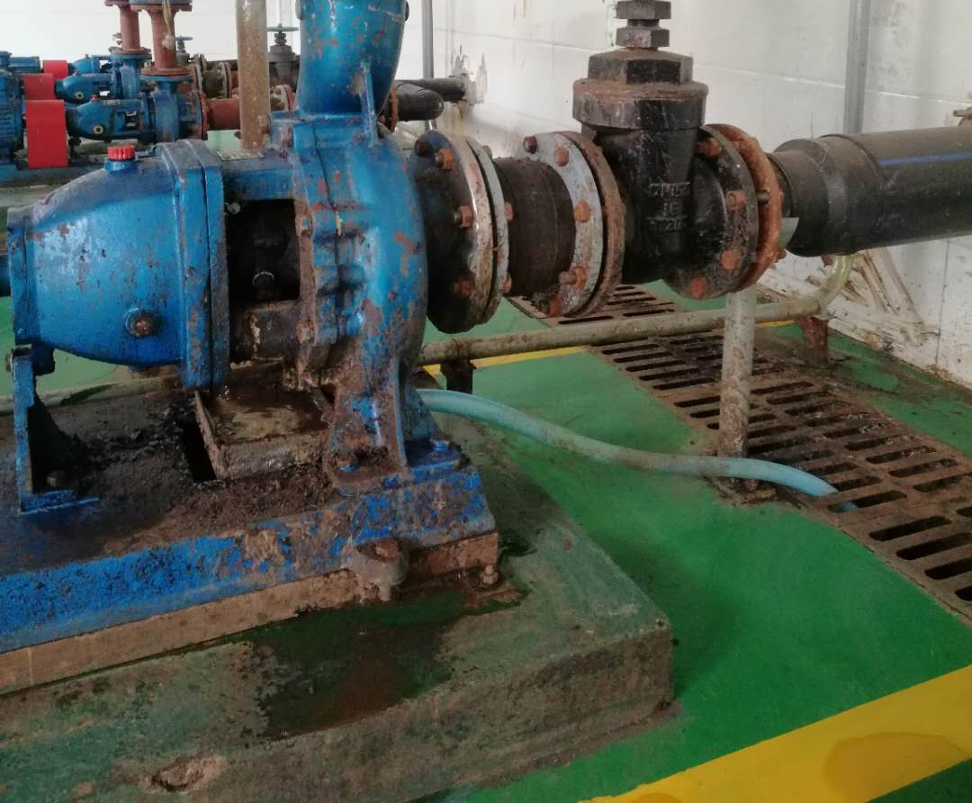

图4.1-7 泵机接油围堰

4.2其他环境保护设施
无

4.3环保设施投资及“三同时”落实情况
项目环评及批复中针对噪声、固废等污染防治设施提出的要求基本得到了落实。项目环保投资见下表。
表4.3-1 环保设施投资一览表
总投资（万元） | 环保投资类型 | 环保投资（万元） | 占总投资百分比（%）
10900 | 固废 | 3 | 0.027
表4.3-2 “三同时”情况落实一览表
污染物种类 | 环评要求 | 批复要求 | 实际建设环保设施 | 落实  情况
固废 | 生活垃圾设有垃圾箱、垃圾桶若干个，收集后由当地环卫部门统一清运；餐厨垃圾分拣出的非有机质（塑料、砖、碎瓷器等）由拉杂车运往生活垃圾填埋场处置；厌氧发酵产生的沼渣及污水处理厂产生的污泥经烘干脱水后可外售用作肥料；沼气脱硫产生的废吸附剂暂存于车间内塑料桶，定期交由厂家回收。 | 加强固体废弃物管理。对项目产生的非有机制、生活垃圾及经机械压滤脱水干花的污水处理站污泥运往生活垃圾填埋场，污泥沼渣池要进行防渗处理，沼液、沼渣可进行资源化利用，沼气提纯工艺生产的废气吸附剂、分拣出的塑料等定期交由厂家回收利用，防止影响周边环境。 | 生活垃圾设有垃圾箱、垃圾桶若干个，收集后由当地环卫部门统一清运；餐厨垃圾分拣出的非有机质（塑料、砖、碎瓷器等）由拉杂车运往生活垃圾填埋场处置；厌氧发酵产生的沼渣经烘干脱水后可外售用作肥料；污水处理厂产生的污泥返回水解除砂罐。设备维修产生的废机油、油手套、油棉纱、实验废试剂瓶、废树脂、废三硫化二铁等危险废物储存在危废间内，交由陕西新天地固体废物有限公司处置 | 符合环保要求
环境  管理 | 完善风险管理制度，编制风险应急预案并演练；风险事故废水设置300m3的事故池，并纳入污水处理与排放系统。 | 强化运行期各类管理。按照节能降耗、减污增效的处置原则，制定并逐步完善环境管理和操作管理制度，严格落实运输和中转压实环节的设备密闭和清洁工作，杜绝“跑、冒、滴、漏”；建立高效的餐厨垃圾收集网络，不断提高转运与处置效率，尽可能减少垃圾堆停时间，防止造成二次环境污染。  项目卫生防护距离范围内（250米）不得新建居民住宅、学校、医院、食品加工等环境敏感项目。重视环境风险防范。加强非正常工况污染物排放和污染事故防范工作，建设符合设计规范要求的事故应急池，制定并逐步完善环境事故应急预案，定期组织演练并及时上报各级环保部门备案，加强环境管理，防止发生环境污染事故。在污水处理设施发生故障且事故应急池不能容纳废水时应立即无条件停产；沼气储存区应设置安全警示标志，加强对输气系统的日常管理，防范气体泄漏。 | 项目厂区设有完善环境管理和操作管理制度，已建立高效的餐厨垃圾收集网络，每日处理，不堆存。项目卫生防护距离范围内（250米）未建居民住宅、学校、医院、食品加工等环境敏感项目；  设置有环保管理制度和危废间环保管理制度及危废管理台账。厂区设应急事故贮池1座720m³、550m³的消防水池。且设置有专职环境管理人员，并成立应急领导小组已制定突发环境事件应急预案，具体见附件。 | 符合环保要求

5建设项目环境影响报告书主要结论与建议及其审批部门审批决定

5.1环境影响报告书主要结论及建议
一、项目原环评结论
1、项目概况
拟建咸阳市城区餐厨废弃物资源化利用和无害化利用工程位于咸阳城区西北方向约8.5km的双照镇互助村，占地3.3hm²，东临咸阳市生活垃圾填埋场约150m，西侧和北侧均为南刘村砖瓦窑厂，南邻高干渠，项目距咸平路840m，该工程由咸阳市环境卫生管理处负责实施。
工程总投资8423.59万元，餐厨垃圾规模为100t/d，年运行365天，项目采取“预处理+高温厌氧发酵”的工艺路线，建设办公楼、厌氧发酵系统、预处理车间、除臭系统、污水处理站等构筑物。同时该项目生产运营后产生的工艺附加产品为天然气（沼气制备天然气）、工业粗油脂。稳定运行后沼气产量9783m³/d，天然气产量为5740m³/d，工业粗油脂产量约4.5t/d。
2、项目建设可行性结论
本项目是一项社会公益性事业，其效益主要体现在环境和社会效益方面，工程的实施将有效改善咸阳城区餐厨垃圾处理基础设施条件，使城区市容卫生和市容景观等环境面貌明显改观。在采取本报告提出的污染防治及环境管理措施后，工程产生的污染物可以做到达标排放。从环境保护角度来说，项目建设可行。
二、主要要求与建议
1、主要要求
（1）严格按照“三同时”要求进行项目建设，厂区建立环保设施日常监督管理制度，加强环保设施维修，确保项目各种环保设施稳定、可靠运行。
（2）尽快出台《咸阳市餐厨垃圾处理管理条例或办法》，规范餐厨垃圾收运；收运设施应密闭、有防臭气散发的设施。
（3）项目应加强各臭气产生环节的密闭生产及臭气产物环节的收集与处理，锅炉使用预处理后的沼气，确保各污染源及无组织监控点达标排放；项目设置250m卫生防护距离内严禁建设学校、医院等环境敏感目标。
（4）废水实施清污分流，雨水及锅炉废水入城市雨水管网，各种污水经项目污水处理站处理达标后由城市污水管网进入咸阳市高新区过塘污水处理厂进一步处理；建设单位应及时落实项目废水接入城市污水管网事宜。
（5）原料及固体废物贮存场所防渗满足一般固体废物贮存标准要求；污水处理设施、污水管线等应采取有效的防渗措施，各种池采取粘土铺底、再在上层敷设10-15cm的水泥进行硬化，并铺环氧树脂层防渗；污水输送管线应选用耐腐蚀的材质，并做好污水管线连接处的防渗工作。
（6）完善风险管理制度，编制风险应急预案并演练；风险事故废水设置300m³的事故池，并纳入污水处理与排放系统。
2、建议
加强对厌氧发酵系统沼液的资源化利用，沼液可考虑厂区自制肥料或外售给其它复合肥企业作原料利用。厌氧发酵系统沼渣外售用作肥料。

5.2审批部门审批决定
项目建设及运行过程中应重点做好以下工作：
1、严格执行环保“三同时”制度。按照“节能降耗”的原则优化项目设计布局，各类环保措施应在项目初步设计方案中得到严格落实，选用低噪声环保设备，采用先进的生产工艺，保证各类污染防治设施正常运行，确保实现长期稳定达标排放，主要污染物排放量必须控制在市环保局核定的总量指标以内。
2、加强施工期环境管理。严格控制施工噪声和作业时间。禁止夜间施工（22:00-次日6:00），确保施工噪声达到GB12523-2011《建筑施工场界噪声排放标准》要求；施工区域要采取围栏、覆盖遮蔽等措施，切实减轻施工扬尘对周围环境的影响。
3、严格落实各类废水的污染防治工作。项目产生的生产、冲洗废水和生活废水进入自建污水处理厂进行处理，经处理后达到DB61/224-2011《黄河流域（陕西段）污水综合排放标准》二级标准（该标准未涉及的污水污染物种类执行GB8978-1996《污水综合排放标准》二级标准）后经市政管网排入西郊污水处理厂集中处理。如项目建成后污水不能纳入西郊污水处理厂，则本项目不得投入生产。
4、做好废气污染防治工作。项目分拣、挤压、发酵等工序必须采用密闭系统，垃圾处理车间应整体采用微负压系统，产生的恶臭气体经收集后采取工程措施进行治理，主要污染排放浓度应达到（GB14554-93）《恶臭污染物排放标准》中二级标准要求，排气筒高度不得低于15米；锅炉采用本项目产生的沼气为燃料，废气排放达到GB13271-2001《锅炉大气污染物排放标准》，排气筒高度应满足相关标准要求；餐厨垃圾运输车辆应采用封闭式槽车，尽可能选择环境敏感点较少的运输路线，防止滴漏、撒落和恶臭气体对运输沿线造成影响。
5、加强营运期噪声污染防治。优化厂区平面布置，通过设备选型和合理布局，对分拣练、风机和泵类等设备采取隔音、消声、减振等噪声治理措施，做好厂区绿化，确保厂界噪声达到GB12348-2008《工业厂界环境噪声排放标准》2类标准。
6、加强固体废弃物管理。对项目产生的非有机制、生活垃圾及经机械压滤脱水干花的污水处理站污泥运往生活垃圾填埋场，污泥沼渣池要进行防渗处理，沼液、沼渣可进行资源化利用，沼气提纯工艺生产的废气吸附剂、分拣出的塑料等定期交由厂家回收利用，防止影响周边环境。
7、强化运行期各类管理。按照节能降耗、减污增效的处置原则，制定并逐步完善环境管理和操作管理制度，严格落实运输和中转压实环节的设备密闭和清洁工作，杜绝“跑、冒、滴、漏”；建立高效的餐厨垃圾收集网络，不断提高转运与处置效率，尽可能减少垃圾堆停时间，防止造成二次环境污染。
8、项目卫生防护距离范围内（250米）不得新建居民住宅、学校、医院、食品加工等环境敏感项目。
9、重视环境风险防范。加强非正常工况污染物排放和污染事故防范工作，建设符合设计规范要求的事故应急池，制定并逐步完善环境事故应急预案，定期组织演练并及时上报各级环保部门备案，加强环境管理，防止发生环境污染事故。在污水处理设施发生故障且事故应急池不能容纳废水时应立即无条件停产；沼气储存区应设置安全警示标志，加强对输气系统的日常管理，防范气体泄漏。

6验收执行标准
参考咸阳市环境保护局《关于咸阳市城区餐厨废弃物资源化利用和无害化处理工程项目环境影响评价执行标准的批复》（咸环函[2012]157号）及现行标准，本项目验收执行以下评价标准。
1、固体废物排放标准
一般固体废物执行《一般工业固体废物贮存、处置场污染控制标准》（GB18599-2001）及修改单中有关要求；危险废物执行《危险废物贮存污染控制标准》（GB18597-2001）及修改单中的相关规定。

7验收监测内容

7.1环境保护设施调试运行效果
根据项目环评影响报告书及现场踏勘结果，确定本次验收监测工作内容如下：

7.1.1固废
固体废弃物的调查内容主要包括：
（1）调查该公司产生的各种固体废弃物（主要是危险废物）的产生量、贮存方式以及最终处置去向；
（2）对危险废物是否备案及危废处置单位资质情况的检查。

7.1.2环境管理制度检查内容
环境管理检查主要包括以下内容：
（1）环评批复及环评结论、建议的落实情况，建设项目“三同时”制度落实情况；
（2）环境管理制度、环境保护机构、环保设施运行及维护情况；
（3）建设期间和试生产期间是否发生了扰民和污染事故；
（4）对生产区清污分流、雨污分流情况的调查；
（5）对卫生防护距离内敏感点进行检查。

8验收监测结果

8.1生产工况
验收监测期间，咸阳逸清生物科技有限公司咸阳市城区餐厨废弃物资源化利用和无害化处理工程项目工况稳定、环境保护设施（污水处理站、除臭装置等）运行正常。详见表8.1-1。
表8.1-1 验收监测期间生产工况表
监测日期 | 设计处理能力 | 实际处理能力
2018.10.30 | 100t/d | 95t/d
2018.10.31 | 100t/d | 95t/d
2018.11.01 | 100t/d | 95t/d
2018.12.22 | 100t/d | 95t/d
2018.12.23 | 100t/d | 95t/d

8.2环保设施调试运行效果
8.2.1固体物排放、处置措施
根据现场调查，生活垃圾设有垃圾箱、垃圾桶若干个，收集后由当地环卫部门统一清运；餐厨垃圾分拣出的非有机质（塑料、砖、碎瓷器等）由拉杂车运往生活垃圾填埋场处置；厌氧发酵产生的沼渣经烘干脱水后可外售用作肥料；污水处理站产生的污泥返回水解除砂罐。设备维修产生的废机油、油手套、油棉纱、实验废试剂瓶、废树脂、废三硫化二铁等危险废物储存在危废间内，交由陕西新天地固体废物有限公司处置。

9验收监测结论

9.1污染物排放情况

9.1.1工况
验收监测期间项目工况稳定、环境保护设施运行正常。

9.1.2固体废物
根据现场调查，生活垃圾设有垃圾箱、垃圾桶若干个，收集后由当地环卫部门统一清运；餐厨垃圾分拣出的非有机质（塑料、砖、碎瓷器等）由拉杂车运往生活垃圾填埋场处置；厌氧发酵产生的沼渣经烘干脱水后可外售用作肥料；污水处理厂产生的污泥返回水解除砂罐。设备维修产生的废机油、油手套、油棉纱、实验废试剂瓶、废树脂、废三硫化二铁等危险废物储存在危废间内，交由陕西新天地固体废物有限公司处置。危废暂存间双人双锁，具备防风、防晒、防雨要求，内贴危废标志，并分类收集，地面进行硬化防渗，设置接漏托盘，危废间内悬挂危废管理制度。

9.1.3排放总量核算结果
根据现场调查，项目废水污染物涉及总量控制的指标为COD、氨氮，根据监测结果核算：COD 1.58 t/a、氨氮0.005 t/a，满足环评要求。
项目废气污染物涉及总量控制的指标为二氧化硫、氮氧化物，根据监测结果核算：二氧化硫0.027 t/a、氮氧化物 0.146 t/a，满足环评要求。

9.1.4环境管理检查
该建设项目履行了环境影响审批手续，在设计建设中能根据环境影响评价和批复的要求进行环保设施的设计、建设，基本做到了环境保护设施建设与主体工程同时设计、同时施工、同时投入使用。建设单位制定了厂区环保管理规章制度、危废间危废管理制度，设专人负责环保管理工作，可基本满足企业日常环境管理需要。

9.2要求和建议
1、企业应积极解决污染防治中存在的问题，不断提高管理水平，杜绝偷排漏排，确保各项污染物长期稳定达标排放。
2、加强生产运行管理，健全环保设施的管理规章及人员的培训工作，保证主体生产设备及配套环保设施的连续、稳定、高效运转，确保日常环境管理及设备运行水平维持在验收监测期间的最佳状态。对设备运行中存在的问题应早发现早解决，防止非正常排放情况的发生。
3、建议地方环境行政管理部门加强对企业的日常监督管理工作，督促企业按照相关要求做好企业日常环境保护工作。
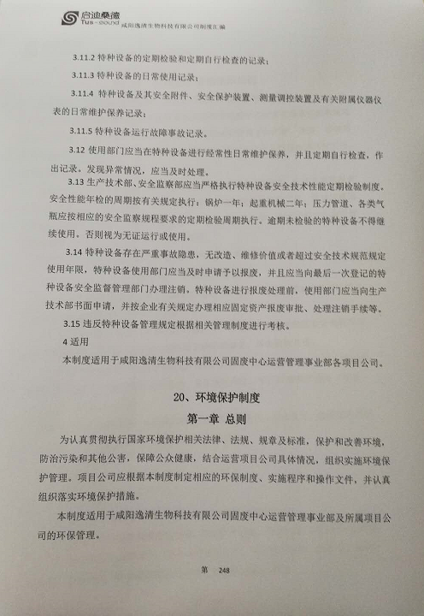
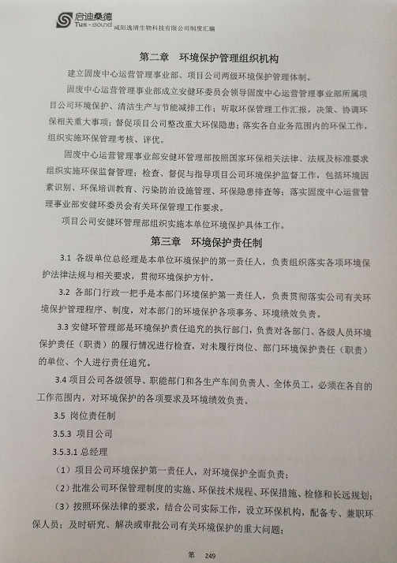

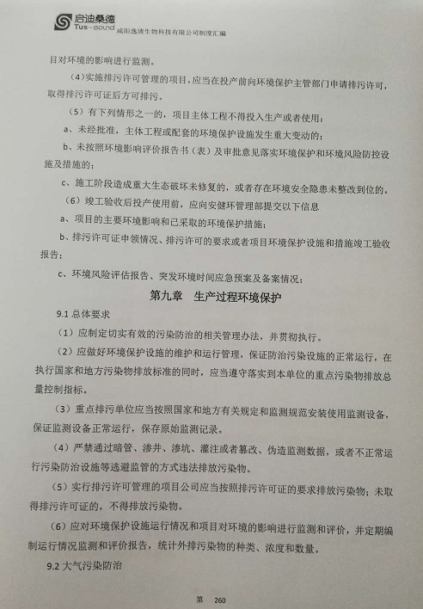
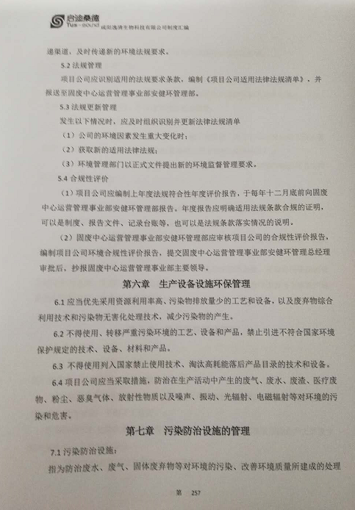
图10-1 公司环保制度

图9.1-1 公司环保制度

建设项目工程竣工环境保护“三同时”验收登记表
填表单位（盖章）：西安鑫能环保科技有限公司 填表人（签字）： 项目经办人（签字）：
建设项目 | 项目名称 | 咸阳市城区餐厨废弃物资源化利用和无害化处理工程项目 |  |  |  |  |  |  | 项目代码 |  | / |  | 建设地点 |  | 陕西省咸阳市高干渠以北、咸阳市城市生活垃圾填埋场配套废弃土场以西区域
建设项目 | 行业类别（分类管理名录） | N8022 城市环境卫生管理 |  |  |  |  |  |  | 建设性质 |  | √新建 □改扩建 □技术改造
建设项目 | 设计生产能力 | 日处理餐厨废弃物100t |  |  |  |  |  |  | 实际生产能力 |  | 日处理餐厨废弃物100t |  | 环评单位 |  |  |  | 西安地质矿产研究所
建设项目 | 环评文件审批机关 | 咸阳市环境保护局 |  |  |  |  |  |  | 审批文号 |  | （咸环批复[2012]157号） |  | 环评文件类型 |  |  |  | 环境影响报告书
建设项目 | 开工日期 | 2013年9月 |  |  |  |  |  |  | 竣工日期 |  | 2018年6月 |  | 排污许可证申领时间 |  |  |  | /
建设项目 | 环保设施设计单位 | / |  |  |  |  |  |  | 环保设施施工单位 |  | / |  | 本工程排污许可证编号 |  |  |  | /
建设项目 | 验收单位 | 咸阳逸清生物科技有限公司 |  |  |  |  |  |  | 环保设施监测单位 |  | 西安普惠环境检测技术有限公司 |  | 验收监测时工况 |  |  |  | 设计工况的95%
建设项目 | 投资总概算（万元） | 8423.59 |  |  |  |  |  |  | 环保投资总概算（万元） |  | 1327 |  | 所占比例（%） |  |  |  | 15.75
建设项目 | 实际总投资 | 10900 |  |  |  |  |  |  | 实际环保投资（万元） |  | 1683.6 |  | 所占比例（%） |  |  |  | 15.45
建设项目 | 废水治理（万元） | 1324.7 | 废气治理  （万元） | 300.9 | 噪声治理（万元） |  | 5 |  | 固体废物治理（万元） |  | 3.0 |  | 绿化及生态（万元） |  |  |  | 50 |  | 其它（万元） |  | /
建设项目 | 新增废水处理设施能力 | / |  |  |  |  | 新增废气处理设施能力 |  |  |  | / |  | 年平均工作时 |  |  |  | 2920
运营单位 |  | 咸阳逸清生物科技有限公司 |  |  |  | 运营单位社会统一信用代码（或组织机构代码） |  |  |  |  |  | 91610400078621579A |  |  |  | 验收时间 |  | 2019年1月
·污染物排放达标  与总量控制 | 污染物 | 原有排  放量  (1) | 本期工程实  际排放浓度  (2) | 本期工程允  许排放浓度  (3) |  | 本期工程  产生量  (4) |  | 本期工程自  身削减量  (5) |  | 本期工程  实际排放量  (6) | 本期工程核  定排放总量  (7) | 本期工程“以新  带老”削减量  (8) |  | 全厂实际  排放总量  (9) |  | 全厂核定  排放总量  (10) |  | 区域平衡替  代削减量  (11) |  | 排放增减量  (12)
·污染物排放达标  与总量控制 | 废水 |  |  |  |  | 4.38 |  |  |  | 4.38 | 4.38 |  |  | 4.38 |  | 4.38 |  |  |  | +4.38
·污染物排放达标  与总量控制 | 化学需氧量 |  |  |  |  | 1.58 |  |  |  | 1.58 | 1.58 |  |  | 1.58 |  | 1.58 |  |  |  | +1.58
·污染物排放达标  与总量控制 | 氨氮 |  |  |  |  | 0.005 |  |  |  | 0.005 | 0.005 |  |  | 0.005 |  | 0.005 |  |  |  | +0.005
·污染物排放达标  与总量控制 | 石油类
·污染物排放达标  与总量控制 | 废气
·污染物排放达标  与总量控制 | 二氧化硫 |  |  |  |  |  |  |  |  | 0.027 | 0.027 |  |  | 0.027 |  | 0.027 |  |  |  | +0.027
·污染物排放达标  与总量控制 | 烟尘
·污染物排放达标  与总量控制 | 氮氧化物
·污染物排放达标  与总量控制 | 工业固体废物 |  |  |  |  | 5084.41 |  |  |  | 0 | 0 |  |  | 0 |  | 0 |  |  |  | 0
·污染物排放达标  与总量控制 | 与项目有关的其他特征污染物 | 氨 |  |  |  |  |  |  |  | 0.270 | 0.270 |  |  | 0.270 |  | 0.270 |  |  |  | +0.270
·污染物排放达标  与总量控制 | 与项目有关的其他特征污染物 | 硫化氢 |  |  |  |  |  |  |  | 0.061 | 0.061 |  |  | 0.061 |  | 0.061 |  |  |  | +0.061
注：1、排放增减量：（+）表示增加，（-）表示减少。2、(12)=(6)-(8)-(11)，（9）= (4)-(5)-(8)- (11) +（1）3、计量单位：废水排放量——万吨/年；废气排放量——万标立方米/年；工业固体废物排放量——吨/年；

